Les jolies expressions
pour parler comme les Français

Tu as vu ces images de Macron et sa femme?

Oui! Et je crois qu’il y a de l’eau dans le gaz avec Brigitte!

Ne me raconte pas de salades! Les images en disent long, tu ne crois pas?

Tu exagères! C’est juste la presse qui en a fait tout un fromage!




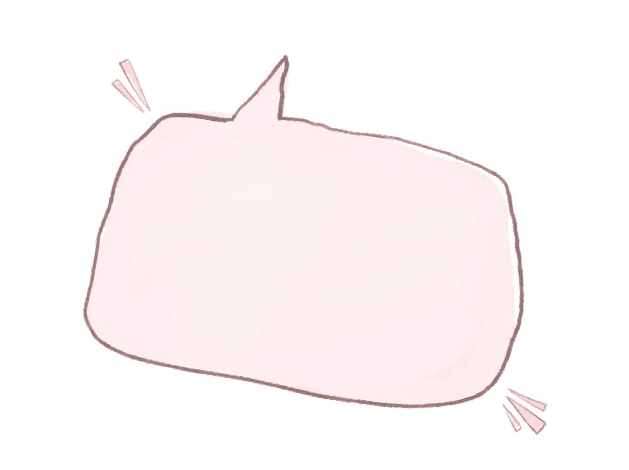


By Creafrench

- Intro
Scène de la vie de tous les jours
Attablées à la terrasse d’un café parisien, deux amies discutent du président Macron qui, ces derniers temps, fait la une des journaux pour sa relation troublée avec Brigitte, sa femme.
Que remarques-tu dans cette conversation?
...........................................................................................................................................................
...........................................................................................................................................................




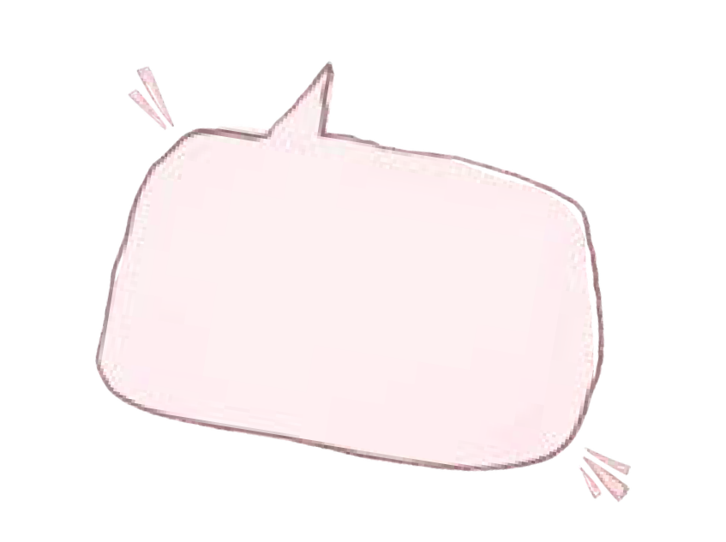

Les amies utilisent les expressions:
Tu as vu ces images de Macron et sa femme?
Oui! Et je crois qu’il y a de l’eau dans le gaz avec Brigitte!
Ne me raconte pas de salades! Les images en disent long, tu ne crois pas?
Tu exagères! C’est juste la presse qui en a fait tout un fromage!
- Il y a de l’eau dans le gaz.
- La presse en fait tout un fromage.
- Ne me raconte pas de salades.
- Les images en disent long.

Petit rappel du contexte de cette discussion:
En mai 2025, Emmanuel Macron s’apprête à sortir de l’avion qui l’emmène au Vietnam quand on voit sa femme Brigitte le pousser au visage. Le couple semble avoir une dispute et les médias s’amusent à diffuser les images en boucle.

Paraphrase et puis traduis ces expressions:
- Il y a de l’eau dans le gaz.
...........................................................................................................................................................
...........................................................................................................................................................
- La presse en fait tout un fromage.
...........................................................................................................................................................
...........................................................................................................................................................
- Ne me raconte pas de salades.
...........................................................................................................................................................
...........................................................................................................................................................
- Les images en disent long.
...........................................................................................................................................................
...........................................................................................................................................................
Que peux-tu conclure de cette première séquence concernant les expressions, leur signification et leurs traductions dans ta langue maternelle ?
...........................................................................................................................................................
...........................................................................................................................................................
. ₂


- Quand la nourriture joue le premier rôle 2A - Une histoire de patate

ON MET LA PATATE
Tu connais Average Rob et son hymne “On met la patate”. Mais comment traduirais-tu cette phrase?
...............................................................................................................

Essaie maintenant de traduire ces autres expressions avec le mot ‘patate’. Tu peux choisir entre les paraphrases proposées.

- avoir la patate
- en avoir gros sur la patate
- mettre une patate 4.Patate!
- refiler la patate chaude
1
  - donner un coup de poing
  - être en forme
  - Idiot! Maladroit!
  - être triste, malheureux
  - se débarrasser d’un problème en le donnant à qqn d’autre
2
3
4
5

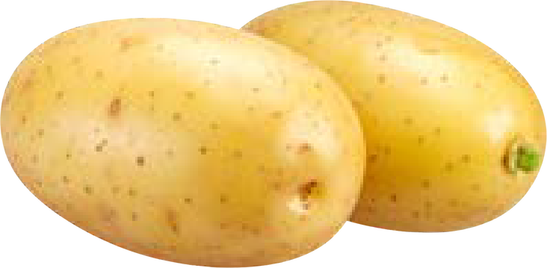

2B - D’autres expressions avec des légumes
Voici en image trois expressions. Trouve de quelle expression il s’agit grâce à la description donnée.
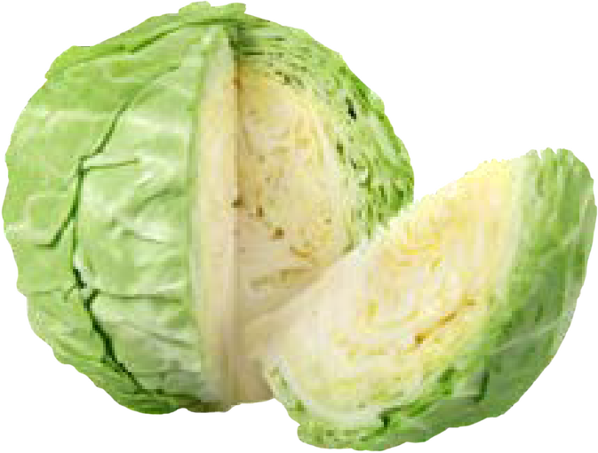
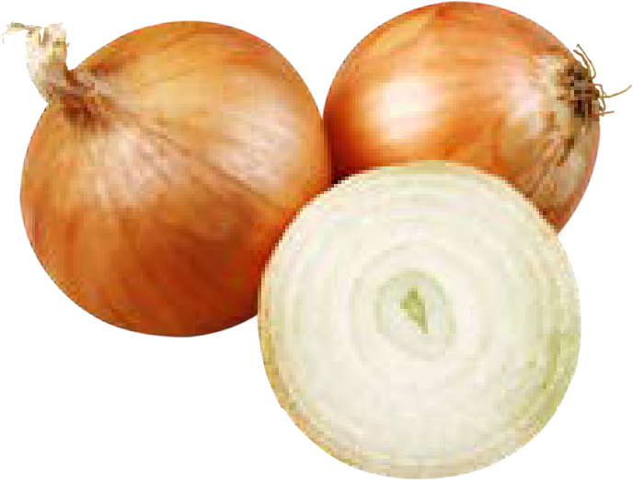
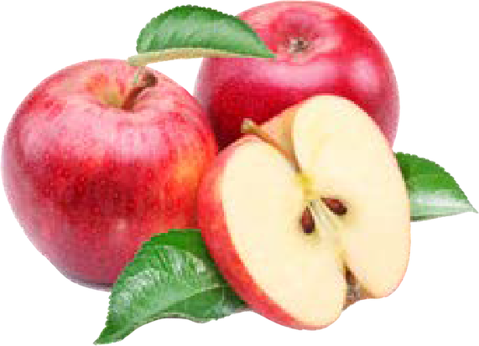
1. 2. 3.

être ..............................
Ce ne sont pas ..............................
tomber ..............................

Note l’expression qui convient à côté de chaque signification:
- Ce ne sont pas tes affaires, ça ne te regarde pas. ..........................................................................
- s’évanouir, perdre connaissance = ..................................................................................................
- être mignon, adorable, cute = ..........................................................................................................


- La difficulté de comprendre les expressions idiomatiques 3A - Une expression de la vie quotidienne
- - Te souviens-tu dans quel contexte on dit “A vos souhaits!” ?
...........................................................................................................................................................
- - Et à ton avis, quelle pourrait en être l’origine? Formule au moins deux hypothèses.
...........................................................................................................................................................
...........................................................................................................................................................
Partage ensuite tes réponses avec ta classe. Y a-t-il une hypothèse qui te séduit plus que les autres?

- - Regarde à présent la vidéo et découvre quelle est la véritable origine de l’expression ‘À vos souhaits!’. Note l’explication en tes propres mots.
...........................................................................................................................................................
...........................................................................................................................................................
...........................................................................................................................................................
...........................................................................................................................................................
- - Qu’est-ce qui ressort de cette vidéo? D’où sont souvent tirées les expressions idiomatiques? O d’anciens mots français
O de la religion
O de croyances populaires
O d’événements exceptionnels
O autre: ...........................................................

- - En néerlandais, on dit ‘Gezondheid!’ quand quelqu’un éternue. Cherche si l’expression a la même origine qu’en français et note tes conclusions ici.
...........................................................................................................................................................
...........................................................................................................................................................
...........................................................................................................................................................
...........................................................................................................................................................

atchoum

3B - Les expressions imagées dans les médias
Voici quelques titres et extraits d’articles parus dans la presse belge et française.
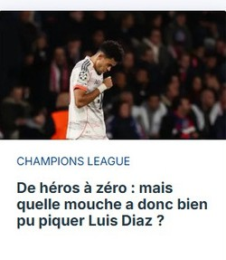

Lis-les et prête attention aux expressions imagées. Le contexte te permet-il d’en comprendre le sens? Pour chaque expression, choisis la réponse qui te semble le mieux convenir.

rtbf.be - 05112025

Quelle mouche l’a piqué?
    - Par quel type de mouche est-ce qu’il s’est fait piquer?
    - Quel joueur lui a fait une mauvaise blague?
    - Quelle étrange idée lui est passée par la tête?
    - Quelle maladie lui a fait perdre ses moyens?


Ces Parents annoncent les mauvaises nouvelles avec des émojis, au grand désespoir de leurs enfants Comme en témoignent ces publications partagées sur
X, nombreux sont ceux qui manquent de subtilités dans la communication écrite. Ainsi, un utilisateur rit jaune d’un message envoyé par son père qui a de quoi glacer le sang du lecteur : « J’espère que tu vas bien. Moi je suis à l’hôpital car j’ai fait un arrêt cardiaque. Là ça va
mieux. »
huffpost.fr - 02112025

Il rit jaune
    - Il rit en regardant le soleil
    - Il rit en étant embarrassé, mécontent
    - Il rit en devenant tout jaune, malade
    - Il rit en devenant jaune comme un émoji

Ça lui glace le sang
    - ça lui donne très froid
    - ça lui donne envie de manger une glace
    - ça le fait réfléchir
    - ça l’effraie au point de l’immobiliser

Sur Instagram, l’humour mordant d’un critique gastronomique Le post la montrant en train d’éplucher des pommes de terre et légendé « Quand tu prépares ta 57e soupe de la saison » ne manque pas de sel. D’autres contenus versent plus dans la caricature. Chefs, serveurs, baristas, cavistes et autres
acteurs de la gastronomie (surtout) parisienne se font ainsi gentiment épingler. Une façon pour le moraliste 2.0 de chahuter « un milieu qui manque d’humour et a tendance à se prendre très au sérieux ». Pour cela, qu’importe la référence culturelle, pourvu que la mayonnaise prenne.
lemonde.fr - 25092025

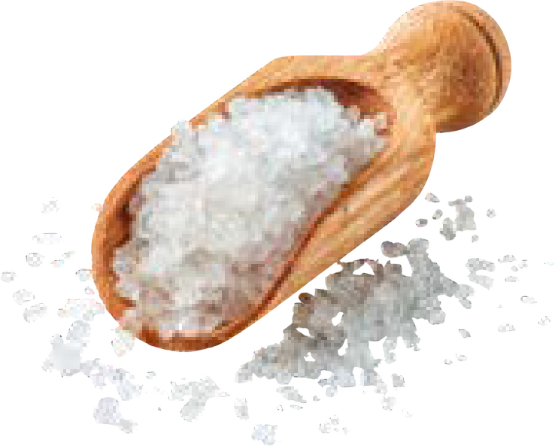
Ça ne manque pas de sel
  - Il y a trop de sel dans la préparation
  - Ça ne manque pas d’idée, d’originalité
  - Ça ne manque pas d’esprit, de caractère
  - C’est un bon début pour une recette

La mayonnaise prend

  - Les choses vont dans le bon sens
  - La discussion devient plus intense
  - Il a réussi à faire une mayonnaise avec la bonne texture
  - Le plat qu’il va proposer sera bien assaisonné

Vérifie tes réponses en classe ! Et réponds aux questions d’observation: 1 - Alors, es-tu incollable sur les expressions ou peux-tu mieux faire?
...........................................................................................................................................................
2 - Quelle conclusion peux-tu tirer de l’importance des expressions idiomatiques en français?
...........................................................................................................................................................
...........................................................................................................................................................
3 - Et quand tu lis le journal dans ta langue maternelle, remarques-tu la même chose ?
...........................................................................................................................................................
...........................................................................................................................................................

3C - Des expressions pas vraiment transparentes
Regarde la vidéo de Coach Sonia soumise à un test pour vérifier sa compréhension des expressions françaises.
1 - Combien des expressions suivantes est-elle capable de comprendre?
.............................................................................................................................................................
2 - Et toi? Associe chaque expression à son explication.

- Il faut remettre l’église au milieu du village.
- Prendre le contre-pied.
- C’est pas tombé dans l’oreille d’un sourd.
- Chacun voit midi à sa porte.
- Faut pas pousser mémé dans les orties.
- Ici, c’est pas Versailles.
- Faut pas péter plus haut que son cul.
- Elle a les dents qui rayent le parquet.
1
2
3
4
  - c’est bien compris, ce n’est pas passé inaperçu
  - ne pas gaspiller, éteindre la lumière
  - ne pas pousser, ne pas abuser
  - remettre de l’ordre, faire preuve de bon sens
  - être trop prétentieux, se sentir mieux que les autres
  - être très ambitieux, être prêt à tout pour réussir
  - faire le contraire pour s’opposer
  - juger selon son propre point de vue
5
6
7
8

3 - Essaie à présent d’imaginer une situation dans le cadre scolaire dans laquelle les expressions suivantes peuvent être intégrées.
Lis l’exemple pour t’inspirer!
“C’est pas Versailles, ici! Eteignez les lampes et fermez les fenêtres quand vous quittez la pièce... On voit bien que ce n’est pas vous qui payez la facture d’électricité.”
a - C’est pas tombé dans l’oreille d’un sourd.
...........................................................................................................................................................
...........................................................................................................................................................
...........................................................................................................................................................

b - Faut pas pousser mémé dans les orties.
...........................................................................................................................................................
...........................................................................................................................................................
...........................................................................................................................................................

4 - S’approprier les expressions idiomatiques
Utiliser les expressions idiomatiques dans la vie de tous les jours n’est pas chose facile quand on n’est pas un locuteur natif. Voilà pourquoi il est indispensable de s’approprier ces expressions en élaborant des petites histoires dans lesquelles on les intègre ou encore en explorant l’histoire de ces expressions.

4A - Pourquoi dit-on...? “En faire tout un fromage”
Avant de regarder la vidéo, propose une explication:
............................................................................................................................................................
............................................................................................................................................................
............................................................................................................................................................

Visionne à présent la vidéo et vois quelle est la véritable origine de l’expression “En faire tout un fromage”.
............................................................................................................................................................
............................................................................................................................................................
............................................................................................................................................................

Imagine une petite histoire qui pourrait se jouer à l’école. Sois concret: mets-toi en scène, par exemple.
...........................................................................................................................................................
...........................................................................................................................................................
...........................................................................................................................................................
...........................................................................................................................................................

Et en néerlandais, comment exprimerais-tu cette idée?
...........................................................................................................................................................

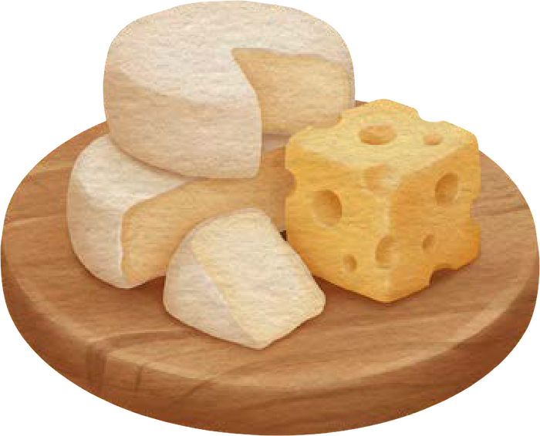

4B - Quand les expressions se ressemblent en français et en néerlandais 1 - Découverte des expressions
Pour la série d’expressions suivantes:
a - complète les expressions en choisissant parmi les propositions;
b - donnes-en la traduction en néerlandais;
c - compare ensuite le français et le néerlandais et discute des ressemblances et différences.
dans son vin - par les cornes - sur les i - un renard - un chat - du pot qui fait déborder le vase - une mule - deux coups - avant les boeufs

suite de l’expression traduction en néerlandais

- appeler un chat

- c’est la goutte d’eau

- tourner autour

- prendre le taureau

- mettre la charrue

- être rusé comme

- mettre de l’eau

- être têtu comme

- mettre les points

- faire d’une pierre
.....................................

.....................................

.....................................

.....................................

.....................................

.....................................

.....................................

.....................................

.....................................

.....................................
.........................................................

.........................................................

.........................................................

.........................................................

.........................................................

.........................................................

.........................................................

.........................................................

.........................................................

.........................................................

Après cet exercice, tu penses probablement à d’autres expressions en néerlandais. Cites-en trois et cherche comment on les dit en français:
Expression en néerlandais
Traduction en français

2 - Exercice
Complète les passages suivants par une des expressions de la page précédente. Veille à l’adapter si c’est nécessaire.

- - Je trouve vraiment difficile de travailler avec Giulia. Quand il faut qu’on discute de la structure du travail ou des informations à intégrer ou non, elle a son idée à elle et ne veut absolument pas tenir compte des miennes si bien que j’ai l’impression que mon avis ne compte pas. Bref, il est impossible de discuter avec elle et de la faire évoluer dans son point de vue: elle ...........
..........................................................................................................................................................

- - Par contre, quand je travaille avec Félix, les choses sont beaucoup plus fluides: chacun écoute les idées de l’autre, en tire le positif et n’hésite pas à s’adapter. Donc, c’est ce qui doit se faire en général: ..................................................................................... afin d’obtenir le meilleur
des deux mondes.

- - Jack est tombé malade après avoir combiné ses études, son sport de haut niveau et depuis quelques semaines les heures d’entraînement qu’il a accepté de donner suite à l’absence d’un coach: c’est d’ailleurs ça qui ........................................................................................................

- - Bon, arrêtons de ......................................................................................... et ............................
...........................................................: les affaires ne marchent pas comme espéré. Il va donc falloir licencier une partie du personnel afin de pouvoir poursuivre nos activités.

- - Cet homme politique .....................................................................................: dans une
négociation, il parviendra toujours à trouver les arguments pour convaincre ses opposants, et il n’a pas peur de jouer avec les limites de l’acceptable et de l’honnêteté pour obtenir ce qu’il veut. Il est absolument redoutable.

- - Quand Olive et Paula se rendent dans leur famille en France, elles en profitent toujours pour passer par Paris pour visiter une exposition et faire les magasins. Ainsi, elles joignent l’utile à l’agréable en .....................................................................................

- - Dans la vie d’un élève, il n’est pas rare de se sentir découragé ou dépassé par un travail à effectuer. Néanmoins, plutôt que de procrastiner, il vaut mieux ..............................................
................................................... en répartissant le travail en plusieurs petites tâches plus accessibles. C’est la meilleure façon de venir à bout de ce genre d’exercices.

- - Ce qui fonctionne rarement dans ce genre de cas, c’est de vouloir expédier le travail pour s’en débarrasser rapidement. Souvent alors, on fait les choses dans le désordre, on
. et le résultat n’est pas à la hauteur.

- - À la rentrée, le directeur de l’école a dû .....................................................................................
en rappelant les règles à respecter pendant les récréations ainsi qu’en ce qui concerne l’utilisation des portables. Il faut dire que pendant les vacances, il y a eu un certain relâchement.

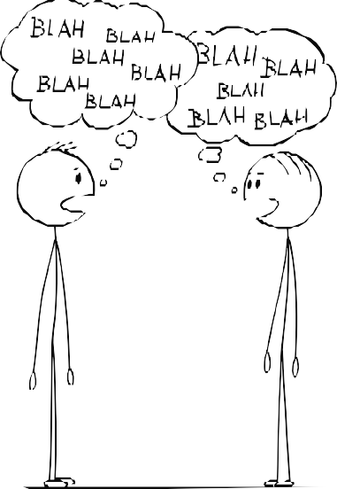

4C - Représenter les expressions pour mieux les retenir
Pour la série d’expressions suivantes qui peuvent s’utiliser en contexte scolaire:
a - remets l’expression dans l’ordre;
b - recherches-en la signification et l’origine;
c - donne un exemple / invente un contexte qui en clarifie le sens;
d - réalise un petit bilan vidéo ou une courte présentation des infos que tu as rassemblées

- - langue - je - au - chat - donne - ma 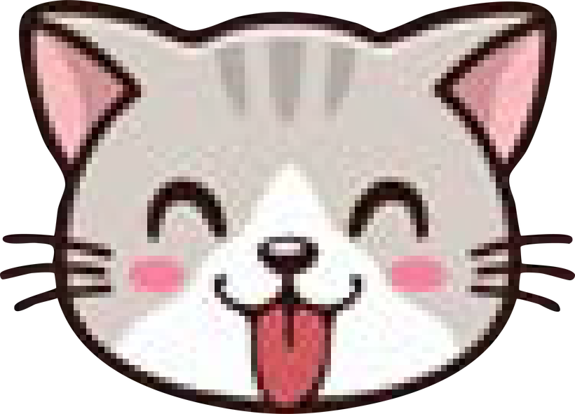
Expression

Signification

Origine

Contexte
.......................................................................................................................

.......................................................................................................................

.......................................................................................................................
.......................................................................................................................

.......................................................................................................................
.......................................................................................................................
.......................................................................................................................

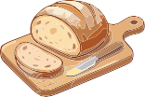
- - j’ - du - planche - pain - sur - ai - la
Expression

Signification

Origine

Contexte
.......................................................................................................................

.......................................................................................................................

.......................................................................................................................
.......................................................................................................................

.......................................................................................................................
.......................................................................................................................
.......................................................................................................................

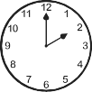
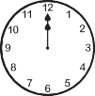
- - midi - cherche - à - heures - il - quatorze
Expression

Signification

Origine

Contexte
.......................................................................................................................

.......................................................................................................................

.......................................................................................................................
.......................................................................................................................

.......................................................................................................................
.......................................................................................................................
.......................................................................................................................

- - sur - langue - il - bout - le - a - mot - le - de - la 
Expression

Signification

Origine

Contexte
.......................................................................................................................

.......................................................................................................................

.......................................................................................................................
.......................................................................................................................

.......................................................................................................................
.......................................................................................................................
.......................................................................................................................


- - il - mémoire - rouge - a - poisson - une - de
Expression

Signification

Origine

Contexte
.......................................................................................................................

.......................................................................................................................

.......................................................................................................................
.......................................................................................................................

.......................................................................................................................
.......................................................................................................................
.......................................................................................................................

- - bonjour - c’ - comme - simple - est
Expression

Signification

Origine

Contexte
.......................................................................................................................

.......................................................................................................................

.......................................................................................................................
.......................................................................................................................

.......................................................................................................................
.......................................................................................................................
.......................................................................................................................

- - moutons - à - nos - revenons 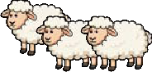
Expression

Signification

Origine

Contexte
.......................................................................................................................

.......................................................................................................................

.......................................................................................................................
.......................................................................................................................

.......................................................................................................................
.......................................................................................................................
.......................................................................................................................

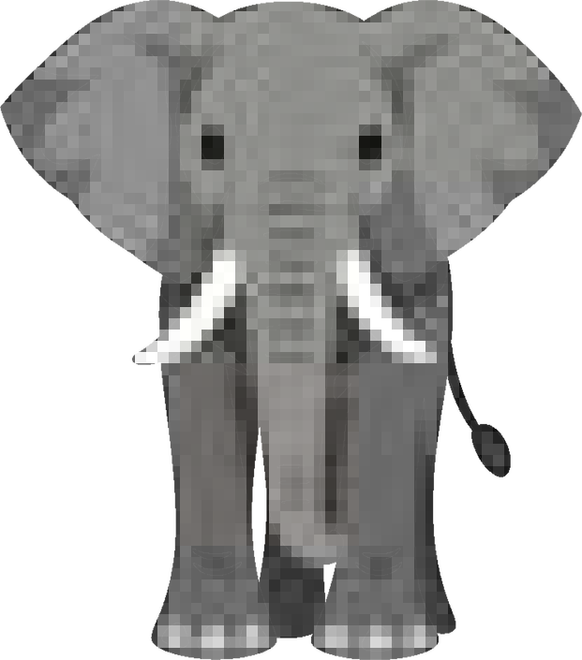
- - il - éléphant - a - une - mémoire - d’
Expression

Signification

Origine

Contexte
.......................................................................................................................

.......................................................................................................................

.......................................................................................................................
.......................................................................................................................

.......................................................................................................................
.......................................................................................................................
.......................................................................................................................

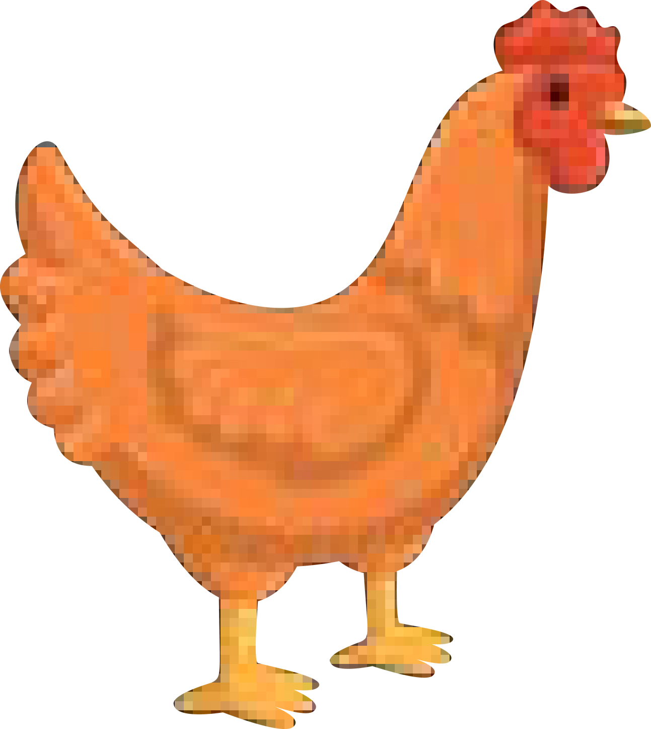
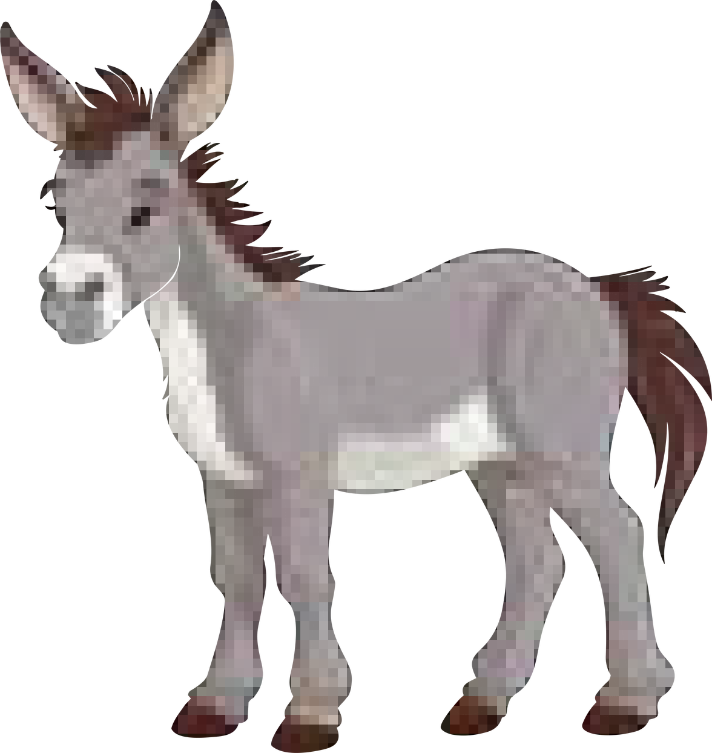
- - l’ - coq - à - âne - passe - il - du
Expression

Signification

Origine

Contexte
.......................................................................................................................

.......................................................................................................................

.......................................................................................................................
.......................................................................................................................

.......................................................................................................................
.......................................................................................................................
.......................................................................................................................

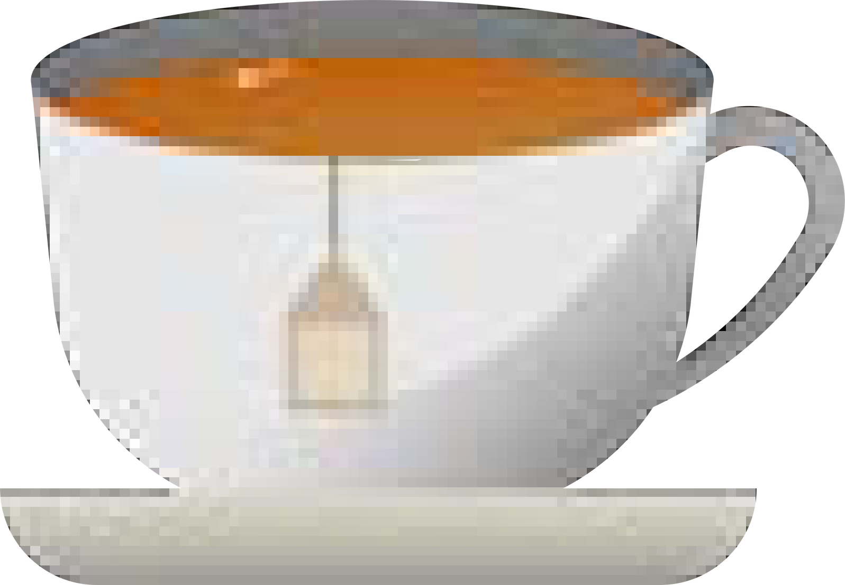
- - thé - pas - ce - ma - est - tasse - n’ - de
Expression

Signification

Origine

Contexte
.......................................................................................................................

.......................................................................................................................

.......................................................................................................................
.......................................................................................................................

.......................................................................................................................
.......................................................................................................................
.......................................................................................................................

- - faut - sa - avant - dans - sa - tourner - il - sept - de - langue - parler - fois - bouche
Expression

Signification

Origine

Contexte
.......................................................................................................................

.......................................................................................................................

.......................................................................................................................
.......................................................................................................................

.......................................................................................................................
.......................................................................................................................
.......................................................................................................................

4D - Encore quelques expression pour la route
Complète les contextes suivants en intégrant à chaque fois une expression différente. Veille à l’adapter si c’est nécessaire.

Note pour commencer la signification / traduction des expression proposées.

.......................................................................
- - ne pas être sorti de l’auberge

- - poser un lapin

- - être bête comme ses pieds

- - ne pas y aller par quatre chemins

- - se mettre sur son trente-et-un

- - prendre son courage à deux mains

- - être un vrai cordon bleu

- - vendre la peau de l’ours avant de l’avoir tué

- - ne pas casser trois pattes à un canard

- - avoir la grosse tête

.......................................................................

.......................................................................

.......................................................................

.......................................................................

.......................................................................

.......................................................................

.......................................................................

.......................................................................

.......................................................................

- - Je .................................................................................: cet examen ne s’est pas bien passé
pour une grande partie d’entre vous. Voilà pourquoi j’ai décidé de vous proposer des exercices de révision en prévision de l’examen oral de fin d’année.

- - Quand Loïs était jeune, il lui est souvent arrivé de se tromper sur le travail à fournir. Ainsi, après quelques dizaines de minutes de révision rapide, elle croyait maîtriser la matière. Bien sûr, une fois à l’examen, elle se rendait compte qu’elle n’avait pas assez approfondi son étude. Elle a donc appris à ses dépens qu’il ne faut pas ................................................................................. .

- - Chaque année, de nouveaux produits voient le jour. Récemment, il s’est agi d’un chocolat avec une pâte de pistache. Tous les réseaux sociaux en débordaient. Alors, mes amis et moi, on a voulu tester. Conclusion, on n’a pas trouvé ça si terrible que ça! Ou, comme on dit, ça
................................................................................. .

- - Quand Félia et Oliver ont racheté cette maison, ils ne s’attendaient pas à devoir y faire tant de travaux. Plus ils avancent dans les travaux, plus de nouvelles malfaçons apparaissent. Bref, on peut dire qu’ils ................................................................................. .

- - Il m’a fallu ................................................................................. pour annoncer la mauvaise
nouvelle du décès de notre chien à nos enfants: en partant à l’école ce matin, rien ne permettait de s’imaginer que son état se dégraderait si vite. C’était vraiment difficile de les voir si malheureux.

- - Souvent, Mira a entendu dire à son sujet qu’elle
. mais une fois à sa place dans ses études
supérieures, elle s’est complètement épanouie et a pu montrer tout ce dont elle était capable.

- - Quand il y a un évènement à fêter comme un anniversaire ou le Nouvel An, Jules adore
.................................................................................: il sort son plus joli costume et met un nœud
papillon assorti à sa chemise et à ses chaussettes. Il met un point d’honneur à être parfaitement habillé pour ce genre d’occasions.

- - Mon grand-père est .................................................................................: tous les dimanches,
nous allons manger chez mes grands-parents et c’est lui qui prépare le repas. Il réussit la cuisson de tous ses plats à la perfection! Je crois que je vais l’inscrire à un concours et j’espère qu’il le gagnera.

- - Rosa est dans une colère noire: elle avait donné rendez-vous à sa sœur Norma en ville à 10 heures pour aller ensemble faire du shopping. Mais, cette distraite de Norma n’est pas venue et en plus elle n’a pas prévenu Rosa qui a attendu pendant une heure pour rien car sa sœur
................................................................................. .

- - Depuis qu’il a remporté trois courses d’affilée, ce coureur cycliste
. il en devient même arrogant et irrespectueux
envers ses adversaires. Être trop sûr de soi n’est jamais bon.

